附件1
投标文件要求一览表
序号 | 文件名称 |  | 有关要求或说明
一 | 封面 |  | 原件签字盖公章。
二 | 资审文件 | 企业基本情况一览表 | 原件盖公章，格式及说明详见“附件1.1”。
 |  | 企业营业执照 | 原件扫描件盖公章。
 |  | 企业资质证书 | 原件扫描件盖公章。
 |  | 法定代表人证明书  及法人身份证 | 法定代表人证明书原件盖公章，身份证复印件盖公章。
 |  | 授权委托书及投标负责人身份证 | 法人授权投标负责人办理本投标事宜，授权委托书原件盖公章，身份证复印件盖公章。
 |  | 保险业务经营许可证 | 原件扫描件盖公章。
 |  | 在深圳市有受理理赔、支付业务的保险公司(包括总公司，分公司，中心支公司) | 提供佐证资料盖公章。
 |  | 同类业绩合同 | 提供1项近三年单项合同金额不小于本项目投标上限价的项目业绩，须体现合同主体、合同范围、合同金额、合同盖章等关键页等。
 |  | 投标承诺函 | 原件盖公章，格式详见“附件1.3”。
三 | 价格标 | 投标报价书 | 原件盖公章，格式详见“附件1.2”。可后附保单报价作为附件。
附件1.1
企业基本情况一览表
企业名称 |  | 企业曾用名（如有）
统一社会信用代码 |  | 企业性质（民营/国有）
注册资金（万元） |  | 注册地址
企业法定代表人 |  | 建立日期
企业现有资质类别
及等级
企业简介
（内容包括企业规模、人员数量及具有技术职称人员所占的比率等）
拟派项目负责人
及资质
投标联系人
及联系方式
其他
注：相关证书扫描件应后附，如果表中填写的内容与招标人在相关网站查询结果不一致，将视为投标人存在弄虚作假的情形。

附件1.2
投标报价书
致招标人:深圳市龙华建设发展集团有限公司
1.经分析研究招标人提供的本次公告内容，本投标人就 青悦汇项目2025年度财产一切险的报价见下表所列：
序号 | 项目名称 | 投标上限价（元） | 投标报价（元）
1 | 青悦汇项目2025年度财产一切险  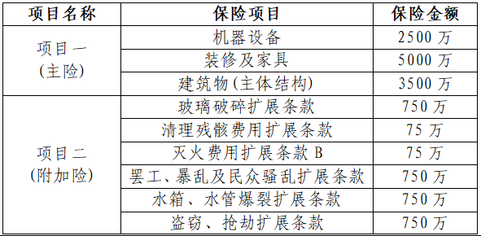 | 43500.00 | （投标人填写）
总金额（大写） | （投标人填写）
2.以上所报价格均为含税价。投标人填报的投标报价总价不得超过投标报价上限,否则按无效标处理。（计算结果保留两位小数）
3.本项目为固定总价合同。该总价为本投标人在公告要求期限内完成约定的全部工作的总费用。除本合同约定的变更、签证调整情形外，合同总价不予调整。
4.如招标人接受本投标人的投标，本投标人将保证遵循国家和省、市相关法律、法规的要求和公告要求完成相关工作。
5.在正式的合同协议制定和签署前，本报价连同招标人的中标通知书应为约束贵司、我双方的合同文件。
投标人（公章）：
法人代表人或其授权委托代理人（签章）：
日期： 年 月 日
附件1.3
投标承诺函
致招标人:深圳市龙华建设发展集团有限公司
为了确保本项目工作顺利进行，我方将严格执行招标投标管理的法律法规，并完全接受 青悦汇项目2025年度财产一切险 公告的所有内容及要求，为此作出如下承诺：
1、我方接受《遴选公告》中确定的计价方式，根据企业自身情况，理性报价，不会以低于成本的报价竞争。
2、一旦我方中选，将与委托单位友好合作，依约履行委托合同，自觉接受委托单位的日常监管和履约评价，为委托单位提供优质、高效服务。
3、我方承诺履行项目管理班子配备义务，不擅自更换投标文件所报的项目配备人员，如不能继续履行职责确需更换的，所更换人员为我单位职工，其从业资格不低于遴选时承诺条件。
4、如果违反本承诺书中任何条款，我方愿意接受：
（1）视作我方单方面违约，并按照合同规定向贵方支付违约金或解除合同；
（2）履约评价评定为合格及以下；
（3）贵方今后可拒绝我方参与投标；
（4）建设行政主管部门或相关主管部门的不良行为记录、行政处罚。

承诺单位（盖章）：
法定代表人或授权委托人（签字或盖私章）：
签署日期： 年 月 日

